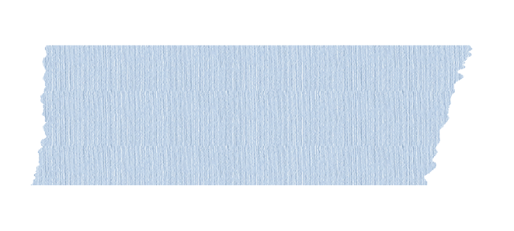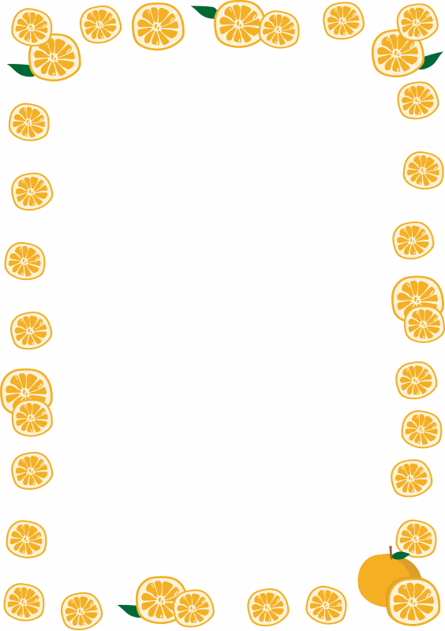

\*\*/\*\*　 \*　　　　\*\*/\*\*　\*

場　所　　\*\*\*\*\*\*\*\*\*\*

時　間　　\*\*：\*\*～\*\*：\*\*

自宅で眠っている未利用食品を

おすそ分けしていただけませんか？

受付食品例

お菓子・お米・乾麺・飲料・調味料・インスタント食品など

（賞味期限2か月以上※、常温保存できて未開封なものに限ります。包装や外装が無いもの、生鮮食品、冷凍・冷蔵食品、アルコール類などは受付できません。）

※集まった食品を資源循環課へお持ち込みいただく時点で賞味期限が2か月以上ある必要がありますので、チラシに記載する賞味期限の期間は各事業所内のフードドライブに合わせて、余裕をもった設定をお願いいたします。

フードドライブ

▸

フードドライブとは？

ご家庭で使われず余っている食品をお持ちいただき、それらの食品をフードバンク団体や生活支援が必要な方々に寄付する活動です。